# CSS核心属性

# 一、选择符的权重

css中用四位数字表示权重，权重的表达方式如：0，0，0，0

类型选择符的权重为 0001

伪元素选择符的权重为 0001

class选择符的权重为 0010

属性选择符的权重为 0010

伪类选择符的权重为 0010

id选择符的权重为 0100

内联样式的权重为 1000

通配符的权重为 0000

子选择符的权重为 0000

继承样式的权重为 0000

兄弟选择符的权重为 0000

包含选择符的权重：为包含选择符的权重之和

经典语录：权重就是越有针对性越高

二、css核心样式

1）每个css样式都必须由两部分组成：选择符（Selector）和声明（Decleration）

**注**：声明又包括属性(Property)和属性值(Value)

2）css属性：属性是指定选择符具有的属性，它是css的核心，css2共有150多个属性；

3）css属性值：属性值包括法定属性值和常规的数值加单位或颜色值(25px）。

**（一）背景**

**background-color**：属性设置元素的背景颜色。

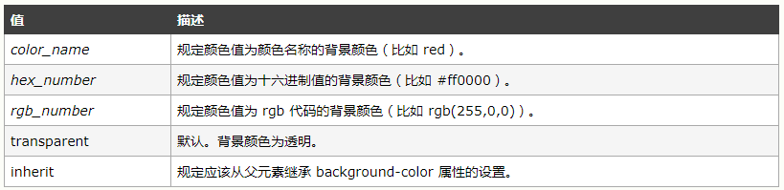

**background-image**：属性为元素设置背景图像。

网页上有两种图片形式：插入图片、背景图；

插入图片：属于网页内容，也就是结构。

背景图：属于网页的表现，背景图上可以显示文字、插入图片、表格等。

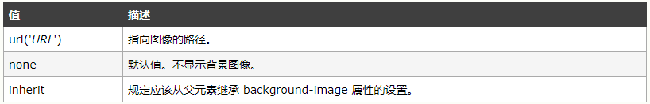

**背景图片的显示原则：**

1）容器尺寸等于图片尺寸，背景图片正好显示在容器中;

2）容器尺寸大于图片尺寸，背景图片将默认平铺，直至铺满元素；

3）容器尺寸小于图片尺寸，只显示元素范围以内的背景图。

**background-repeat**：设置是否及如何重复背景图像。

属性值：

no-repeat:不平铺

repeat:平铺

repeat-x:横向平铺

repeat-y:纵向平铺

**background-position：**属性设置背景图像的起始位置。

属性值：

value1:left center right value(设置水平方向位置)

value2:top center bottom value(设置垂直方向位置)

说明：

背景图片向左方向，向上都是负值

当两个值都是center的时候写一个值就可以代表的是水平位置和垂直位置。

background-position:100px(水平方向) 50px(垂直方向);

background-position: left bottom

**background-attachment：**设置背景图像是否固定或者随着页面的其余部分滚动。

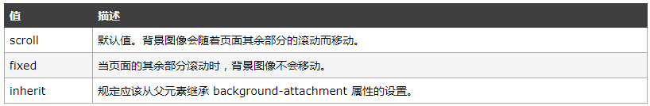

**background**：简写属性在一个声明中设置所有的背景属性。

**网页上常用的图片格式（压缩图片）:**

1).jpg：有损压缩格式，靠损失图片身的质量来减小图片的体积，**适用于颜色丰富的图像;(**像素点组成的，像素点越多会越清晰 );

2).gif：有损压缩格式，靠损失图片的色彩数量来减小图片的体积，**支持透明，支持动画**，适用于颜色数量较少的图像;

3).png：有损压缩格式，损失图片的色彩数量来减小图片的体积，**支持透明，不支持动画**，是fireworks的 源文件格式，适用于颜色数量较少的图像;

**（二）浮动**

float： 属性定义元素在哪个方向浮动。

（1）以往这个属性总应用于图像，使文本围绕在图像周围，不过在 CSS 中，任何元素都可以浮动。浮动元素会生成一个块级框，而不论它本身是何种元素。

（2）假如在一行之上只有极少的空间可供浮动元素，那么这个元素会跳至下一行，这个过程会持续到某一行拥有足够的空间为止。

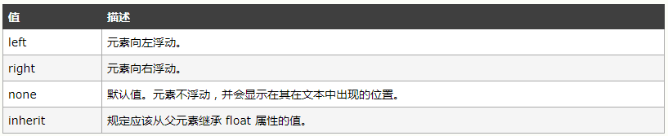

**（三）文本**

**font-size**：可设置字体的尺寸。  
1）为了减小系统间的字体显示差异，IE Netscape Mozilla的浏览器制作商于1999年召开会议，共同确定16px/ppi为标准

**color**：规定文本的颜色。

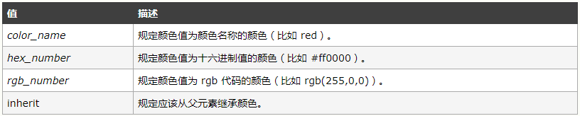

**font-family**：规定元素的字体系列

(1)此属性设置几个字体名称作为一种"后备"机制，如果浏览器不支持第一种字体，将尝试下一种字体。

(2) 如果字体系列的名称超过一个字，它必须用引号，如Font Family："宋体""Times New Roman"。

(3) 多个字体系列是用一个逗号分隔指明;

**font-weight**：设置显示元素的文本中所用的字体加粗

属性值： bold（加粗）

normal（常规）

100—900

说明：

在css规范中，把字体的粗细分为9个等级，分别为100-900，其中100对应最轻的字体变形，而900对应最重的字体变形。

一般400=normal，700=bold

100—500常规字体 取消加粗；

600—900加粗字体；

**font-style**：设置文本倾斜

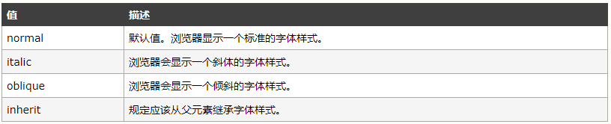

**text-align：**设置文本水平对齐方式

属性值： left(左对齐 )

right（右对齐）

center（居中对齐）

**line-height**： 属性设置行间的距离（行高）

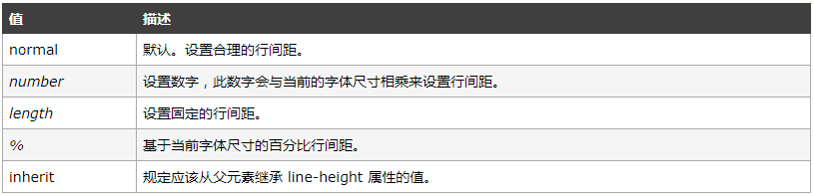

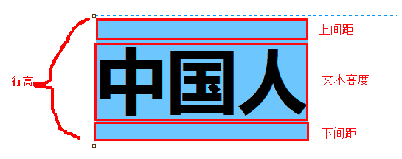

大片密密麻麻的文字往往会让人觉得乏味，因此适当地调整行高(line-height)可以减低阅读的困难与枯燥，并且使页面显得美观。行高指的是文本行的基线间的距离，而基线（Base line），指的是一行字横排时下沿的基础线，基线并不是汉字的下端沿，而是英文字母x的下端沿。

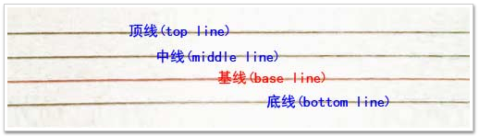

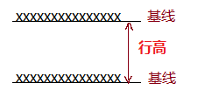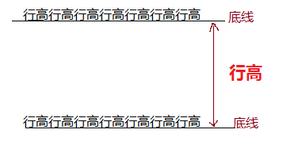

行高有一个特性，叫做垂直居中性。

**说明：**

1）当单行文本的行高等于容器高时，可实现单行文本在容器中垂直方向居中对齐；

2) 当单行文本的行高小于容器高时，可实现单行文本在容器中垂直以上任意位置的定位；

3) 当单行文本的行高大于容器高时，可实现单行文本在容器中垂直中间以下任意位置的定位。

**text-decoration**：规定添加到文本的修饰

属性值：

none：没有修饰

underline：添加下划线

overline：添加上划线

line-through：添加删除线

blink:闪烁（高版本浏览器不支持此属性）

**text-indent**：属性规定文本块中首行文本的缩进。

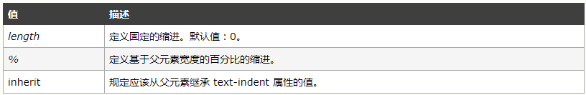

**letter-spacing**：属性增加或减少字符间的空白（字符间距）。

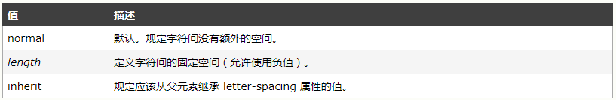

**word-spacing：**属性增加或减少单词间的空白（即字间隔）。

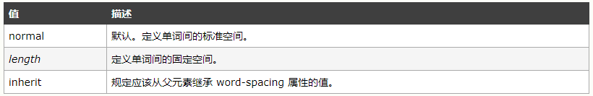

**font属性的简写：**

说明:font的属性值应按以下次序书写(各个属性之间用空格隔开)

顺序: font-style | font-variant(小体大写字母) | font-weight | font-size / line-height | font-family

(1)简写时 , font-size和line-height只能通过斜杠/组成一个值，不能分开写。

(2) 顺序不能改变 ,这种简写法只有在同时指定font-size和font-family属性时才起作用,而且,你没有设定font-weight , font-style , 以及font-varient , 他们会使用缺省值。

font:font-size/line-height font-family

**（四）边框**

网页中很多修饰性线条都是由边框来实现的。

**border-width**：简写属性为元素的所有边框设置宽度，或者单独地为各边边框设置宽度。

border-width:5px 15 20 10px; 上 右 下 左

border-width:10px 20px 5px; 上 左右 下

border-width:10px 20px; 上下 左右

border-width:10px; 上下左右

**border-color**：设置边框颜色

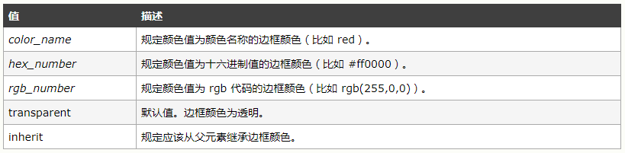

border-color:red green blue pink;上右下左

border-color:red green blue;上 左右 下

border-color:red green;上下 左右

border-color:red;上下左右

**border-style**：设置边框类型

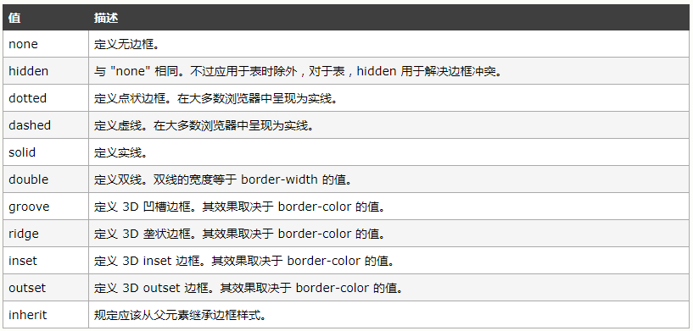

**border：**简写属性在一个声明设置所有的边框属性。

**border-bottom：**简写属性把下边框的所有属性设置到一个声明中。

**border-top ：**简写属性把上边框的所有属性设置到一个声明中。

**border-left ：**简写属性把左边框的所有属性设置到一个声明中。

**border-right ：**简写属性把右边框的所有属性设置到一个声明中。

**border-top/right/bottom/left-color**

**border-top/right/bottom/left-width**

**border-top/right/bottom/left-style**

分别设置某一个方向上边框的颜色，类型，宽度

**（五）列表**

**list-style-type**：设置列表项标记的类型

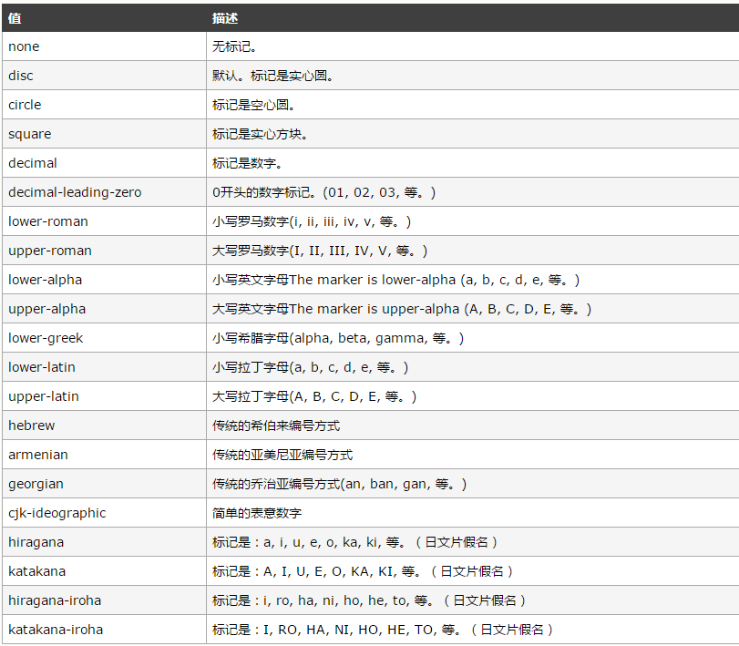

**list-style-position**：定义列表符号的位置

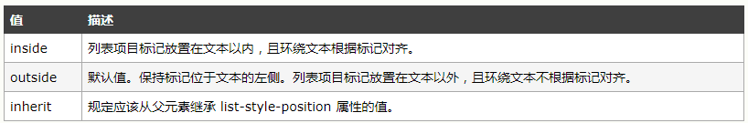

**list-style-image**：设置图片作为列表符号；

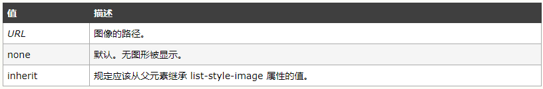

**list-style**：简写属性在一个声明中设置所有的列表属性。

例如：list-style:circle inside

list-style：none;去掉列表符号

**（五）css特性**

CSS具有两个特性：**层叠性**和**继承性**。

**层叠性：**一个元素可能同时被多个css选择器选中，每个选择器都有一些css规则，这就是层叠。

CSS的处理原则是：

1）如果多个选择器定义的规则不发生冲突，则元素将应用所有选择器定义的样式。

2）如果多个选择器定义的规则发生了冲突，则CSS按选择器的特殊性(权重)让元素应用特殊性(权重)高的选择器定义的样式。

**继承**：所谓继承，就是父元素的规则也会适用于子元素。比如给body设置为color:Red;那么他内部的元素如果没有其他的规则设置，也都会变成红色。继承得来的规则没有特殊性。

CSS的继承贯穿整个CSS设计的始终，每个标记都遵循着CSS继承的概念。可以利用这种巧妙的继承关系，大大缩减代码的编写量，并提高可读性，尤其在页面内容很多且关系复杂的情况下。

继承的局限性

多数边框类属性，比如Padding（补白），Margin（边界），背景和边框的属性都是不能继承的。(border属性是用来设置元素的边框的，它没有继承性)

块状、内联元素可继承：letter-spacing、word-spacing、white-space、line-height、color、font-family、font-size、font-style、font-weight、text-decoration、text-transform.

块状元素可继承：text-indent和text-align。

列表元素可继承： list-style、list-style-type、list-style-position、list-style-image。

表格元素可继承：border-collapse。